SG-CX01电工、电子技术创新设计综合应用实训装置
一、设备概述
本实验台适用于高职高专及高级技师的实验、实训要求。适用的专业有电气类、电子类、机械类、机电类及一般工程类专业的<模拟电子技术>、<数字电子技术>、 <电工基础>、<电工原理>、<电路与磁路>、<电工学>、等多门课程的综合应用、创新实训要求。并可进行相关课程的课程设计，毕业设计以及电工、电子产品研制。
电工创新实训模块为塑料有机盒及PCB板构成，且包括多个组合模块，为学生提供了一个进行综合应用、创新实训，可充分发挥学生潜能的完全开放的平台。
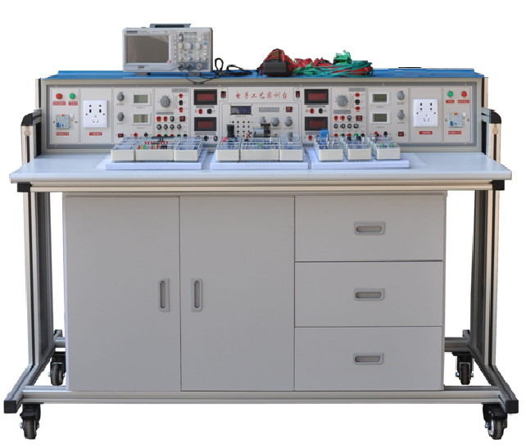
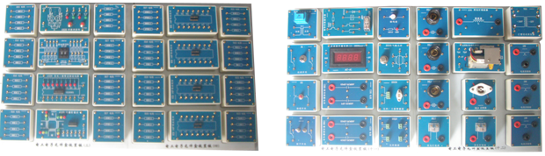

部分透明电工元件盒
二、设备技术指标
工作电源：三相五线 AC 3800V±10% 50Hz
温度：－10～40℃；环境湿度：≤90%（25℃）
外形尺寸：长×宽×高=1600×700×1900㎜
整机功耗：≤1.0KW
安全保护措施：具有接地保护、漏电保护功能，安全性符合相关的国标标准。采用高绝缘的安全型插座及带绝缘护套的高强度安全型实验导线。
三、设备功能特点
1、由验证书本知识，转向综合应用书本知识，实验、实训安排以培养能力为主线，以技术应用为目标，接近生产实际。
2、由学生独立自主去搭建实验、实训电路，各种模块精心配置，有多个应用组合部件，模块采用塑料有机盒，兼作实物示教，一举多得。电工电子单元模块包括实训指导书项目所需的单元，还为学生可能进行的创新与探索，配置了较齐全的单元。
3、装置提供了齐全的各种电源及信号源，以及各种仪表，为学生提供了一个完全开放的，可充分发挥创新潜能的平台，在此平台上，可以做电工电子产品线路的安装调试和排故，还可做技能竞赛、课程设计、毕业设计和科技开发；而且模块维修方便，可放手让学生操作、试验，无后顾之忧。
4、本装置配套电工技术综合应用创新实训项目，均经过反复斟酌、精心配置；其中有许多电工电子产品线路，不仅有利于知识的实际应用，而且可以大大提高学生的学习兴趣。
本设备各个功能模块单元功能构成：
电源仪表控制屏部分介绍：
电源仪表控制屏箱体采用铁质双层亚光密纹喷塑结构，铝质面板。
还设有铝合金安装支架，具体见实验台参考图片。
（1）总电源模块：
三相四线交流电源（0~380V），包括三相电源总开关（带漏电和短路保护）1个，熔断器3只，220V指示灯3个，安全插座5只。
（2）三相交流电源模块
提供三相380V/220V可转换的交流电源，带安全隔离变压器输出。
（3） 低压交流电源模块
电压3－24V分七档可调，分3V，6V，9V，12V，15V，18V，24V输出，最大输出电流1.5A，电流表指示， 同时提供双17V带中心抽头变压器一只。
（4）双路稳流稳压电源模块
二路输出电压均为0～30V，由多圈电位器连续调节，具有预设式过流过载保护功能，输出最大电流为2A，每路电源输出有0.5级数字电流表、电压表指示。
（5）交直流测量仪表模块
1）外测直流电流表 精度０.５级，三位半数字式显示，测量范围０～20mA
2）外测直流电流表 精度０.５级，三位半数字式显示，测量范围０～200mA
3）外测直流电流表 精度０.５级，三位半数字式显示，测量范围０～2000mA
4）外测交流电流表（真有效值表） 测量范围：0-5A，分为毫安与安培部分，量程自动判断，自动切换，测量精度为0.5级。
5）外测直流电压表：智能型仪表，精度０.５级，三位半数字式显示，测量范围：0-300V，手动量程为：2V、20V、300V
6）外测交流电压表（真有效值表） 测量范围：0-500V，分为毫伏档与伏档位，量程自动判断，自动切换，测量精度为0.5级。
7）交流功率及功率因数表
可以测量功率及功率因数，三位半数字显示，测量精度0.5级，电压、电流量程分别为 500V、5A
(6）大功率电阻模块
提供900欧/150W×2 大功率可调电阻一只。
(7）直流恒流源 设有数字显示，0-500mA直流恒流输出。
(8）实验导线
强电部分采用高可靠护套结构手枪插连接线（不存在任何触电的可能），里面采用无氧铜抽丝而成头发丝般细的多股线，达到超软目的，外包丁晴聚氯乙烯绝缘层，具有柔软、耐压高、强度大、防硬化、韧性好等优点，插头采用实芯铜质件外套铍轻铜弹片，接触安全可靠；弱电部分采用弹性铍轻铜裸露结构联接线，两种导线都只能配合相应内孔的插座，不能混插。
(9）工具
1）胜利牌数字万用表（VC890D）
直流电压量程：200mV/2V/20V/200V/1000V，精度±(0.5%+3)
交流电压量程：20V/200V/750V，精度±(0.8%+5)
直流电流：20mA/200mA /20A，精度±(1.5%+3)
交流电流：200mA /20A，精度±(1.5%+5)
电阻：200Ω/2kΩ/20kΩ/200kΩ/20MΩ/200MΩ，精度±(0.8%+3)
四、本设备可以完成的实训项目
电工基础实训项目
1）电气测量概述
2）直流电路
*项目一 电气仪表的使用和测量误差的计算
项目二 电路元件伏安特性的测绘
项目三 未知电阻的测量&shy;&shy;―非线性电路的研究、白炽灯灯丝温度的测定及单臂电桥电路的应用（综合应用项目）
项目四 电位、电压的测定及电路电位图的绘制
项目五 基尔霍夫定律的验证与应用
项目六 常用供电电路特点和电子电路最大功率输出条件的研究
项目七 实际直流稳压电源和直流稳流电源的研究（综合应用项目）
项目八 叠加定理的验证与应用―多信号叠加控制电路的研究（综合应用项目）
项目九 戴维南定理和电桥电路的应用
3）.交流电路
项目十 电阻电感串联电路（日光灯电路）的分析与研究
项目十一 阻容移相电路的应用―调光台灯电路的研究（综合应用项目）
项目十二 交流电路的功率及功率因数的测量及提高线路功率因数的方法及其意义的研究
项目十三 R、L、C元件在交流电路中的阻抗与频率特性的研究与应用―整流滤波电路的研究
*项目十四 R、L、C串联谐振电路的研究项目十五 三相四线制负载电压，电流的测量
*项目十六 三相三线制对称负载星形及三角形接法时负载电压与电流的测定
4）.磁路自感、互感与变压器
项目十七 自感系数的测定、电路断电时电感尖峰电压的测量及抑制的方法
项目十八 互感电路的研究
项目十九 单相变压器特性的研究
项目二十 单相变压器并联运行特点的研究
5）.电路暂态过程
项目二十一 一阶电路暂态过程的研究
项目二十二 微分电路和积分电路及其应用（综合应用项目）
模拟电子技术综合应用、创新实训项目目录
项目一 常用二极管的性能测试及应用
项目二 双极晶体管及场效管输出特性的测定
项目三 单管放大电路的研究
项目四 两极放大电路及负反馈放大电路的研究
项目五 助听器电路的调试（电子产品线路）（综合应用）
项目六 恒流充电电路（场效应管的应用）（电子产品线路）（综合应用）
项目七 三极管放大电路故障排除
项目八 整流、滤波及稳压电路的研究
项目九 直流稳压正、负电源电路的研究
项目十 典型复合互补OTL功率放大电路调试（电子产品线路）（综合应用）
项目十一 OTL功率放大电路的故障排除
项目十二 LM386集成音响功率放大电路及其应用（电子产品线路）（综合应用）
项目十三 运算放大器基本运算电路
项目十四 对由运放器组成的积分运算电路、微分运算电路
项目十五 对由运放器组成的电压比较器传输特性的研究
项目十六 气敏传感器制作烟雾报警器的制作与调试（电子产品线路）（综合应用）
项目十七 方波、三角波和锯齿波发生器电路的研究与测试
项目十八 三角波、方波及正弦波发生器的制作竞赛
项目十九 RC（文式桥式）正弦波振荡器和制作与调试
项目二十 电容三点式LC正弦波发生器
项目二十一 有源滤波电路研究
项目二十二 直流—直流（DC—DC）集成电压变换电路的应用与调试（电子产品线路）（综合应用）
项目二十三 恒温控制电路的制作与调试（竞赛项目）（电子产品线路）（综合应用）
数字电子技术综合应用、创新实训项目：
一）、基础实训项目
项目一 基本逻辑门电路功能测试
项目二 优先编码器功能测试
项目三 二进制译码器和数据选择器功能测试
项目四 全加器和超前进位全加器功能测试
项目五 数值比较器功能测试
项目六 七段码锁存/译码/驱动器功能测试
项目七 各类触发器功能测试
项目八 双向移位寄存器功能测试
项目九 二一五一十进制计数器功能测试
项目十 二位十进制计数/译码/驱动/显示电路
项目十一 可逆十进制计数电路功能测试
项目十二 N进制计数电路功能测试
项目十三 555定时器基本应用电路
项目十四 微分型单稳态触发器
项目十五 集成单稳态触发器及其应用
项目十六 集成施密特触发器及其应用
二）、综合应用实训项目
项目十七 声光控制节能路灯电路（电子产品线路）（综合应用）
项目十八 8线数据传输电路（电子产品线路）（综合应用）
项目十九 4位环形计数节拍发生器（电子产品线路）（综合应用）
项目二十 秒脉冲信号发生器（电子产品线路）（综合应用）
项目二十一 救护车/消防车声响报警电路（电子产品线路）（综合应用）
项目二十二 D/A转换器将数码转换成单极性、双极性模拟电压
项目二十三 数控变频三角波—方波发生器
项目二十四 移位寄存器彩灯显示电路（电子产品线路）（综合应用）
项目二十五 8位优先编码器抢答电路（电子产品线路）（综合应用）
项目二十六 触摸式密码电子锁电路（电子产品线路）（综合应用）
项目二十七 数字钟电路（电子产品线路）（综合应用）
项目二十八 二位十进制计数符合电路（电子产品线路）（综合应用）
项目二十九 交通灯控制电路（电子产品线路）（综合应用）
项目三十 升/降阶梯波发生器（电子产品线路）（综合应用）
项目三十一 光电转换加/减计数电路（电子产品线路）（综合应用）
三）、电力电子技术及应用、创新实训项目
项目一 晶闸管的控制特性及它作为固体开关的应用（电子产品电路）（综合应用项目）
项目二 单结晶体管触发电路
项目三 晶闸管单相半控桥式整流电路（电阻负载）的调试与分析
项目四 晶闸管单相半控桥式整流电路（电阻电感负载）（反电势负载）的研究
项目五 IGBT 直流斩波电路的调试与分析（电子产品电路）（综合应用项目）
项目六 双向晶闸管单相交流调压（调光台灯）电路的制作与调试（电子产品电路）（综合应用项目）
项目七 功率晶体管（BJT）PWM 控制直流电动机可逆调速电路（电子产品电路）（综合应用项 目）
序号 | 产品名称 | 型号规格 | 数量 | 单位 | 备注
1 | 电子工艺实训桌 | 带万向轮灵活移动 | 1 | 张 | 铝合金框架
2 | 电子工艺电源台 |  | 1 | 台 | 铁质
3 | 函数发生器0.1HZ~2MHZ  （正弦波、三角波、方波） |  | 1 | 台 | 已装实训台上  客户无须另购
4 | 数字频率计（可内测与外侧） | 100MHz | 1 | 台 | 已装实训台上  客户无须另购
5 | 电子元件模块 | 配有10块放置板 | 1 | 套 | 见表一
6 | 实验连接线 |  | 1 | 套 | 1套

